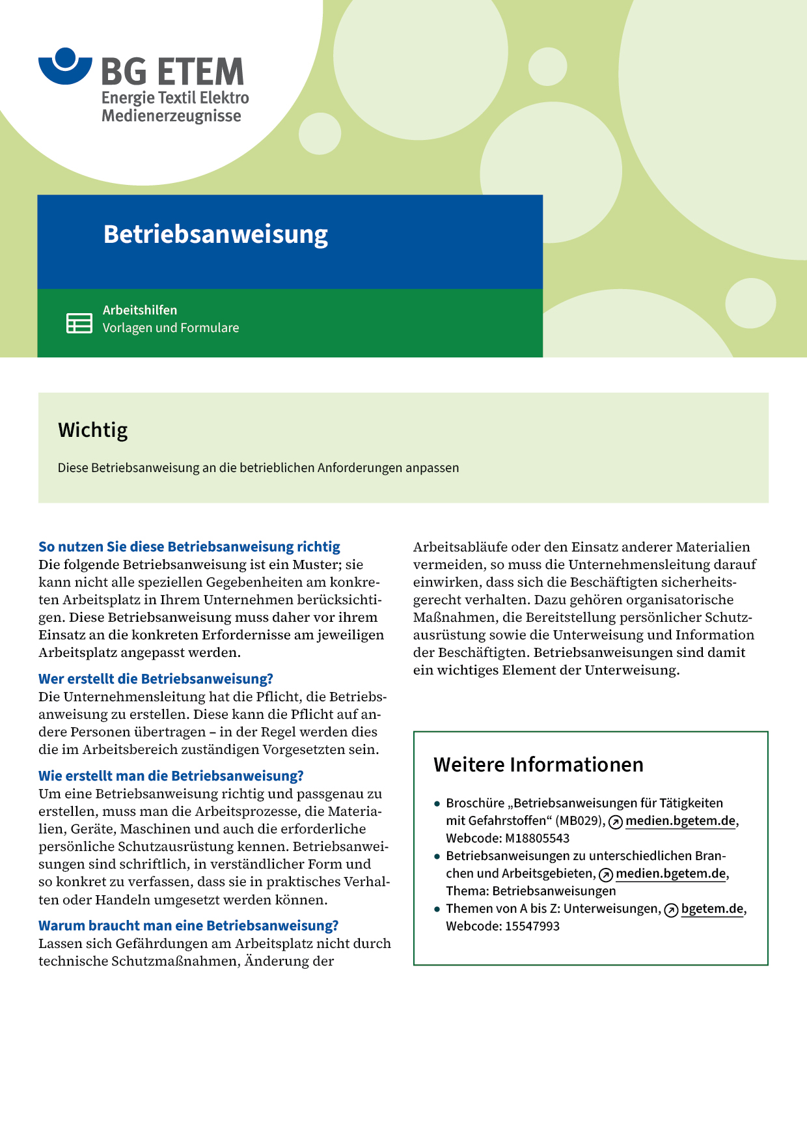

|  |  |  |  |  |  |
| --- | --- | --- | --- | --- | --- |
| Firma:  Arbeitsbereich:  Verantwortlich:  Unterschrift | | | Betriebsanweisung  Diese Muster-Betriebsanweisung muss vor  Verwendung an die tatsächlichen Betriebsverhältnisse angepasst werden.  Arbeitsplatz:  Tätigkeit: | Stand:  B220 | |
| Anwendungsbereich | | | | | |
| Diese Betriebsanweisung gilt für Bediener von Planschneidemaschinen | | | | | |
| Gefährdungen | | | | | |
| D-W027-- | | * Verletzungsgefahr durch bewegte Maschinenelemente * Verletzungsgefahr der Hände | | |  |
| Schutzmaßnahmen und Verhaltensregeln | | | | | |
|  | * Betrieb nur durch unterwiesene Personen * Schutzeinrichtungen dürfen nicht manipuliert werden * Sicherheitseinrichtungen vor jedem Arbeitsbeginn auf Vollständigkeit und  Funktion prüfen (Verkleidung, Lichtschranken, Zweihandauslösung,  Hintertischschutz) * Messerwechsel nur durch speziell ausgebildetes Personal nach  Betriebsanleitung des Herstellers * Arbeiten am Messer nur mit schnittfesten Handschuhen | | | |  |
| Verhalten bei Störungen | | | | | |
|  | * Arbeit einstellen * Maschine abschalten, gegen unbefugte Inbetriebnahme sichern * Vorgesetzte verständigen | | | | |
| Verhalten bei Unfällen – Erste Hilfe | | | | | |
| O:\HV_RD_TOE\Töller\Sicherheitszeichen\Sicherheitszeichen von RBB erstellt\000_BMP_RGB_72dpi\e003_RGB.BMP | **Bei jeder Erste-Hilfe-Maßnahme: Selbstschutz beachten, Vorgesetze(-n) informieren**   * Maschine abschalten * Unfallstelle absichern * Notruf bzw. Ersthelfer/-in informieren * Erste Hilfe leisten * Vorgesetzte informieren   **Notruf:**       Ersthelfer/-in: | | | | |
| Instandhaltung/Prüfung | | | | | |
|  | * Schutzvorrichtungen täglich auf Funktion prüfen * Maschine zum Arbeitsende nach Abschalten reinigen * Vorgesetzte bei Mängeln an der Maschine informieren * Instandhaltungsarbeiten nur durch hiermit beauftragte Personen | | | | |